II brīvdabas konference "Dzīvot pēc sirdsapziņas" –
"Mūsu dzīve starp patiesību un meliem, godīgumu un liekulību"

2017. gada 5. augustā Sevis izzināšanas un harmonizācijas parkā netālu no Siguldas notika II brīvdabas konference "Dzīvot pēc sirdsapziņas" - "Mūsu dzīve starp patiesību un meliem, godīgumu un liekulību", ko organizēja biedrība "Dzīvot pēc sirdsapziņas" sadarbībā ar Sokrāta tautskolu.
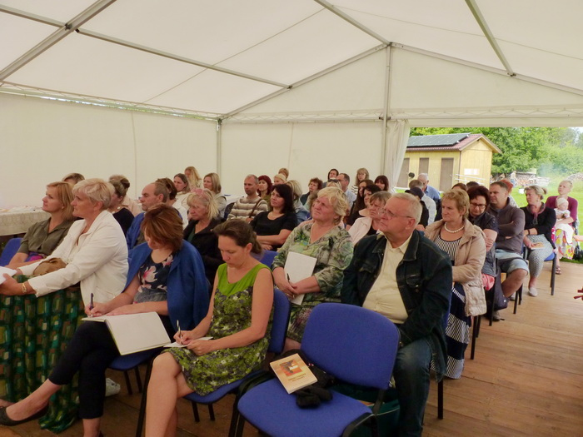
Konferencē piedalījās apmēram 60 dalībnieku (vairāk nekā I konferencē pagājušajā gadā). Apmēram 30 % no viņiem bija izglītības darbinieki. Visi dalībnieki saņēma dāvanā T. Mikušinas grāmatu "Sarunas par Karmas likumu". Konferences laikā bija iespēja iepazīt T. Mikušinas grāmatas brīvdabas bibliotēkā. Grāmatas latviešu valodā bija iespējams arī iegādāties.
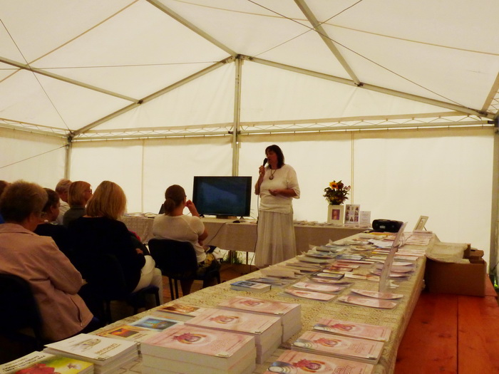
Konferences programma sākās ar Elvitas Rudzātes uzstāšanos. Viņa demonstrēja jaunas Latvijas valsts pārvaldības sistēmas projekta prezentāciju, ko izstrādājušas biedrības "Dzīvot pēc sirdsapziņas" darba grupas viņas vadībā. Konferences dalībnieki ar pozitīvu atsaucību uzņēma jaunās idejas, īpašu atzinību guva idejas izglītības jomā.
Konferences turpinājumā uzstājās lektori:
a) Dainis Ozoliņš – par to, kā ikdienas stresa situācijās saglabāt iekšēju mieru un kā atbrīvoties no vainas sajūtas, bailēm un šaubām,
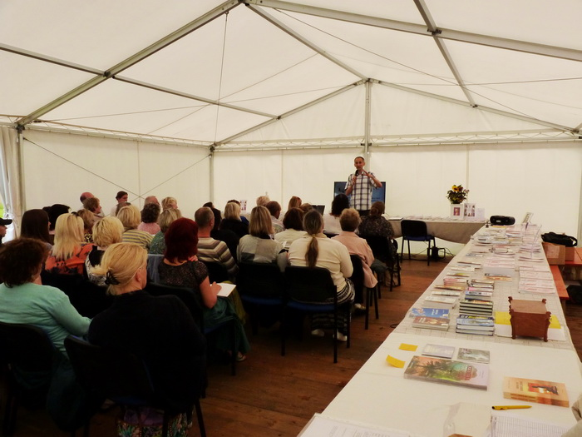
b) Valdis Svirskis – par to, kā attīstīt tikumiskās īpašības, lai pārvarētu laicīgās dzīves kārdinājumus,
c) Irēna Rudzāte – par to, vai viegli strādāt godīgi un samaksāt visus nodokļus,
d) Zanda Erbss – par sirdsapziņu partnerattiecībās,
e) Laumai Ērglei tika dots temats "Kalpošana savam Skolotājam, Augstākajiem Spēkiem un Dievam". Viņa pastāstīja par dažādiem kalpošanas veidiem dažādos apziņas attīstības līmeņos, par Lielās Baltās Brālības Sūtnes Tatjanas Mikušinas lielo Kalpošanu, par viņas palīdzes Tatjanas Martiņenko Kalpošanu, par to, kā katrs cilvēks var kalpot Dievam un cilvēkiem, un arī par savu personīgo pieredzi.
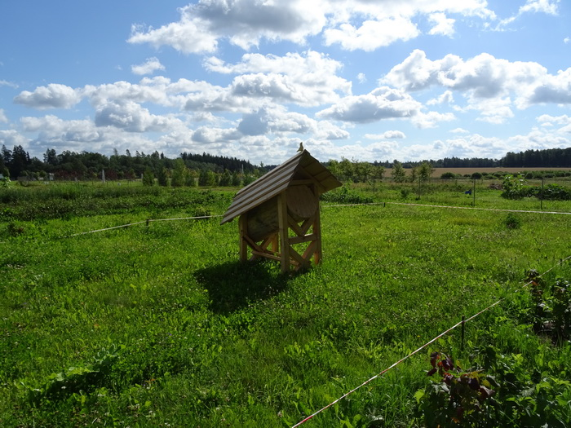
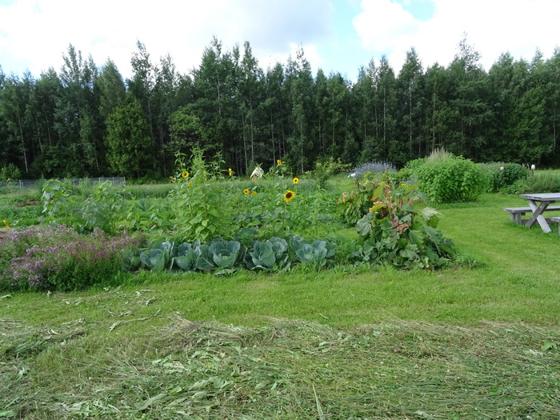
Vēlā pēcpusdienā konferences dalībnieki Elvitas vadībā izstaigāja parku, aplūkoja dažādos objektus un noklausījās Elvitas stāstījumu par to filozofisko jēgu un arī par dažādajiem notikumiem, kas norisinājušies šajās vietās.

Konferences noslēgumā Elvita ieveda dalībniekus Veselības dārzā, kas tiek attīstīts pēc permakultūras principiem, nelietojot ne tehniku, ne ķimikālijas. Ārstniecības augi un dārzeņi te aug dabiski un pilnīgi tīrā vidē. Dalībniekus sevišķi pārsteidza īpatnējais bišu strops. Arī bites tiek turētas pilnīgi dabiskos apstākļos – viņas netiek mākslīgi piebarotas, un no stropa ņem tikai to medu, kas bitēm pašām ir lieks, ko viņas ir izstūmušas stropa galā. Bitītes dzīvo pilnīgā brīvībā, un neviens tām nedara pāri.

